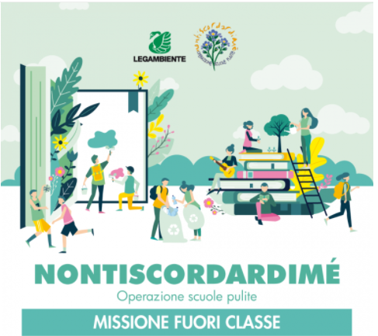
L’Istituto Comprensivo

“G.Minzele G.Parini”

Putignano

Aderisce e organizza:

Nontiscordardimé

“Operazione

Scuole Pulite”

Sabato 19 marzo 2022

presso la scuola primaria in via Roma n.15

dalle 09.00 alle 11.00
Torna la storica campagna nazionale di volontariato dedicata alla qualità e alla vivibilità degli edifici scolastici, rivolta a tutte le scuole di ogni ordine e grado, per rispondere al bisogno di socialità dei ragazzi e di una scuola aperta al territorio. Quest’anno l'iniziativa è dedicata alla rigenerazione degli spazi esterni: un'occasione per riqualificare il giardino della scuola, piantare nuovi alberi, realizzare e/o progettare spazi da abbellire con fiori colorati.
La giornata di volontariato sarà un momento significativo di un percorso di cura e attenzione verso gli spazi scolastici; sarà promotrice di una comunità scolastica coesa e sensibile ai bisogni del proprio territorio; un’azione di condivisione che sarà di esempio, darà vita ad ulteriori azioni di rispetto e creatività per ciascuno studente che vive nella Comunità scolastica stessa.
Aderisci insieme a noi all’iniziativa, procurati dei guanti da lavoro, attrezzi da giardinaggio e …

Per la festa del Papà contribuisci a migliorare l’ambiente in cui vivono, studiano e crescono i tuoi figli!

